Центр краеведения и патриотического воспитания
В центре краеведения и патриотического воспитания собраны материалы по истории детского сада, города, края и страны, символы города – флаг, герб и государства – флаг, герб, гимн. Книги с произведениями авторов – жителей Игарки, фотографии и открытки с изображением городов Игарка, Красноярск, Москва, а так же других городов России. Для обогащения представлений о нашей стране и родном городе есть альбомы: «Моя родина Россия», «Что мы знаем о народах России?», «Народы Севера», «Моя любимая Игарка» и др. В центре доступны и удобно хранятся разноплановые настольно-печатные игры: из серии «Мир на ладошке. Россия», «Славянская семья», «Моя семья», «Народы мира», «Народы России», «Национальный костюм» и др. Так же в центре есть карта Российской Федерации и глобус. Дополняют центр куклы в русской народной одежде и кукла-Северянка. Кроме того в центре есть альбомы, фотоальбомы и папки о семьях детей, о самих детях, о жизни детей в группе «Непоседы».
В центре краеведения и патриотического воспитания постоянно оформляются выставки, выставляются макеты, создаются мини-музеи.

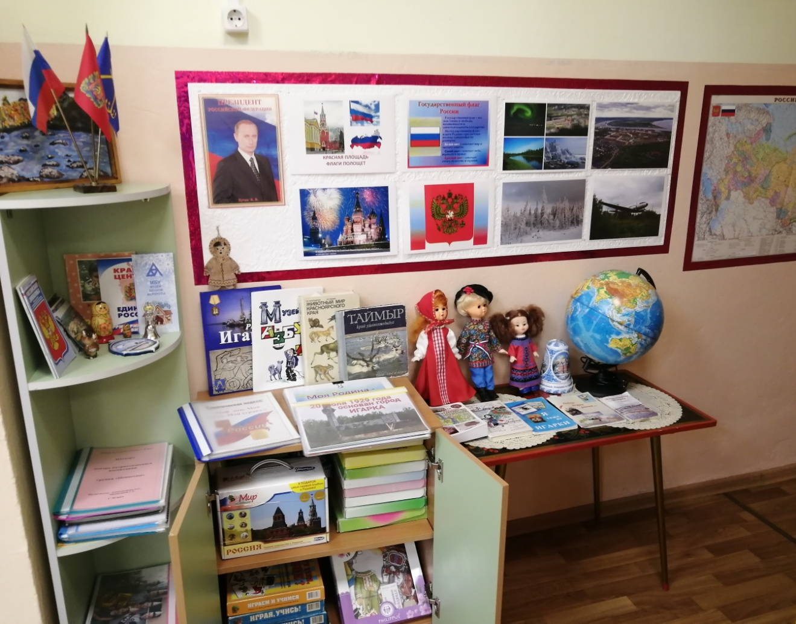

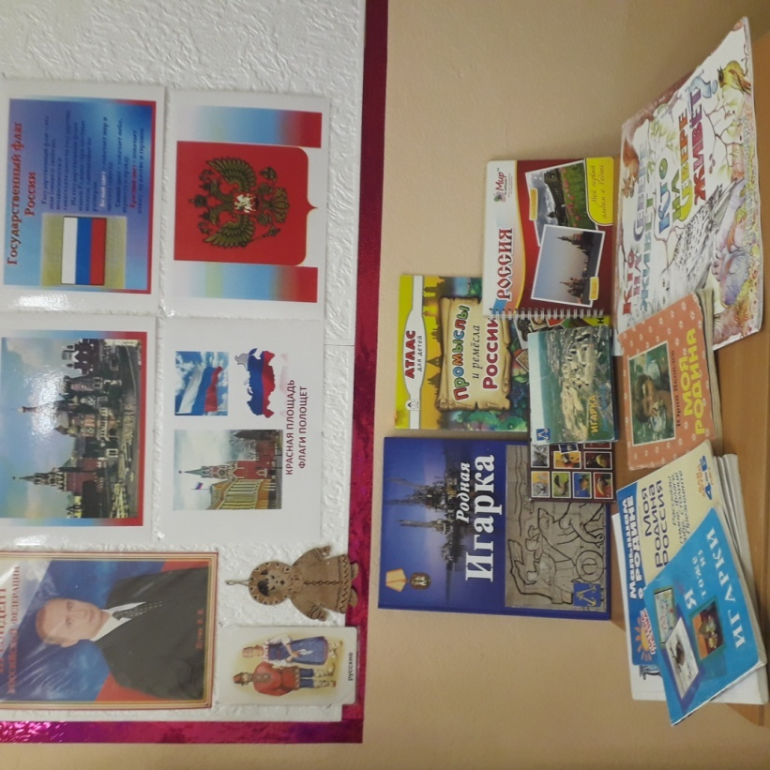 | 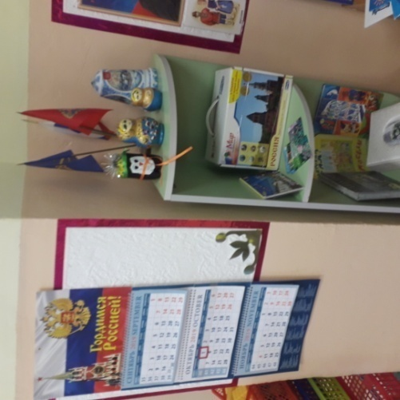

Литература и наглядный материал
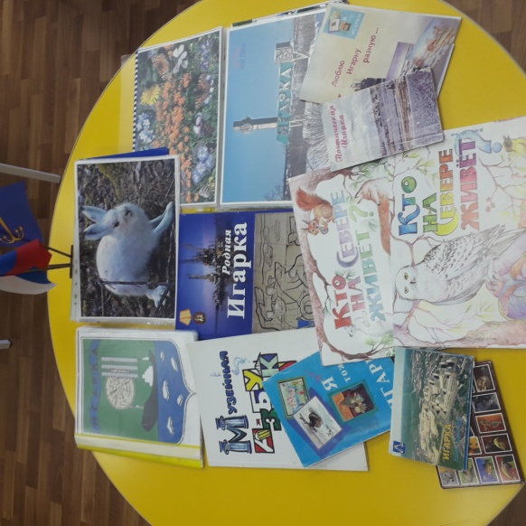 | 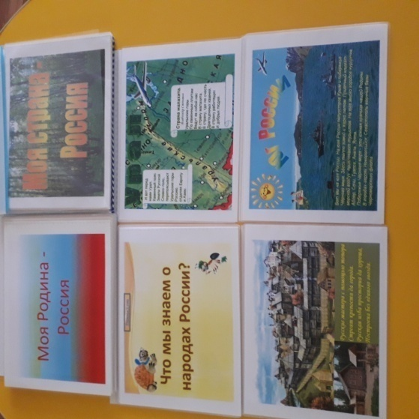

Мини-музей «Русская матрёшка» Мини-музей «Народные промыслы»
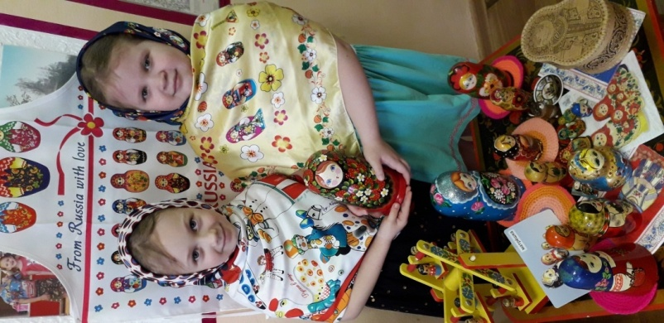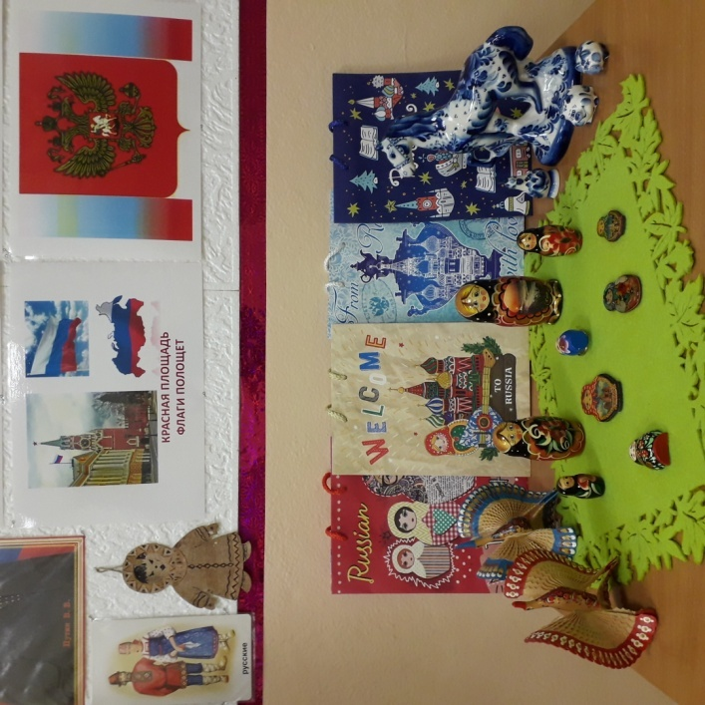
Мини-музей «Куклы-обереги»
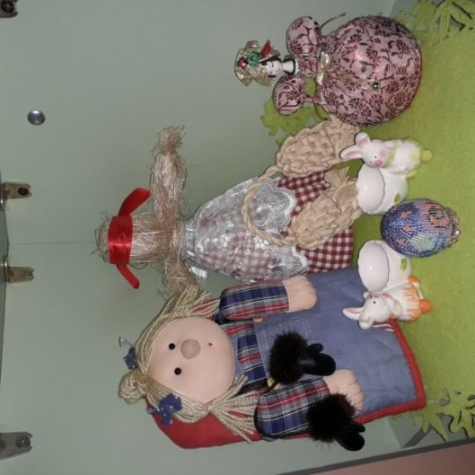

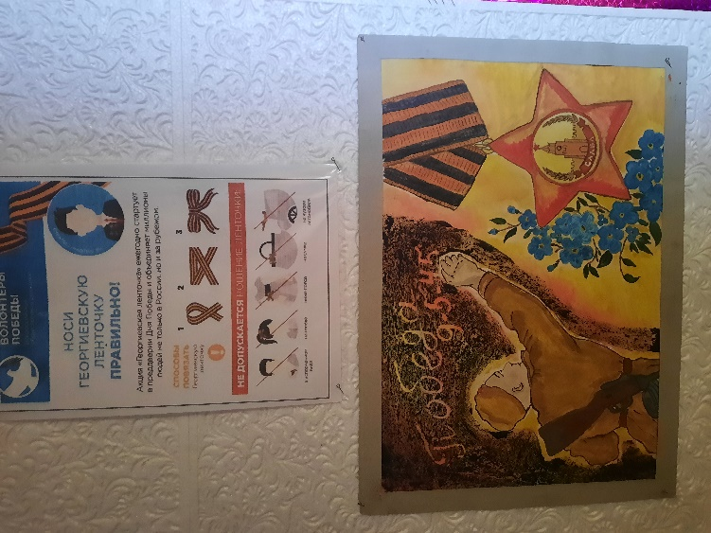
Тематическая неделя «Мой мир без войны.
День Победы».
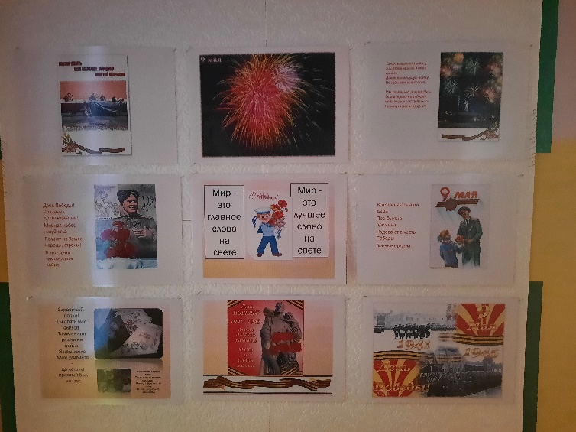

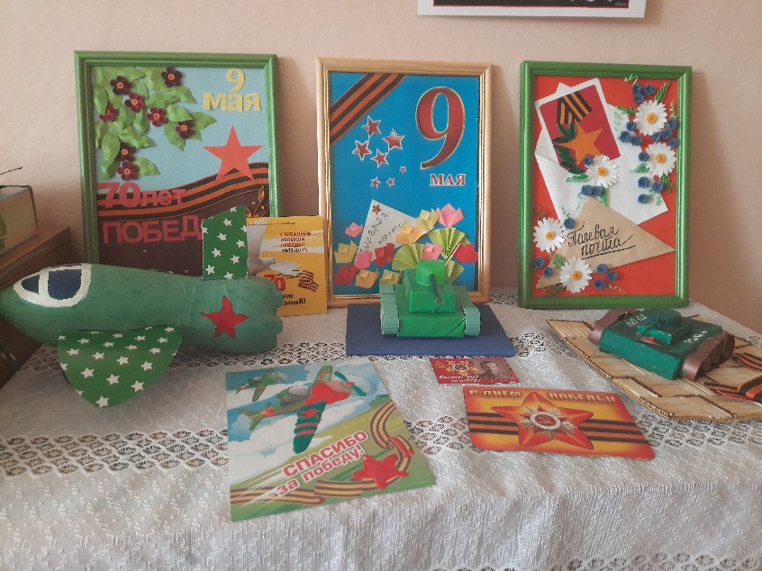
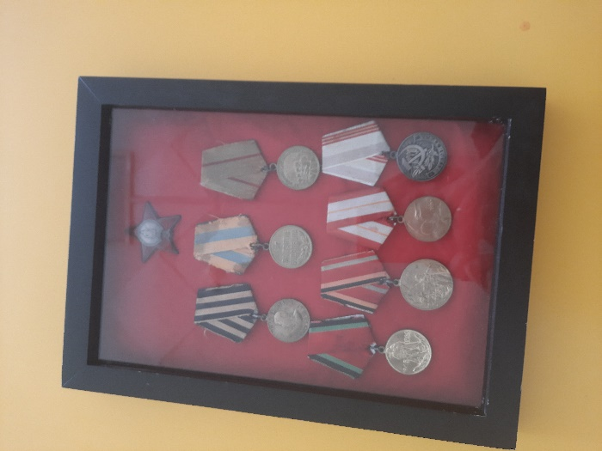

Мини-музей в рамках проекта «Наша Армия родная».

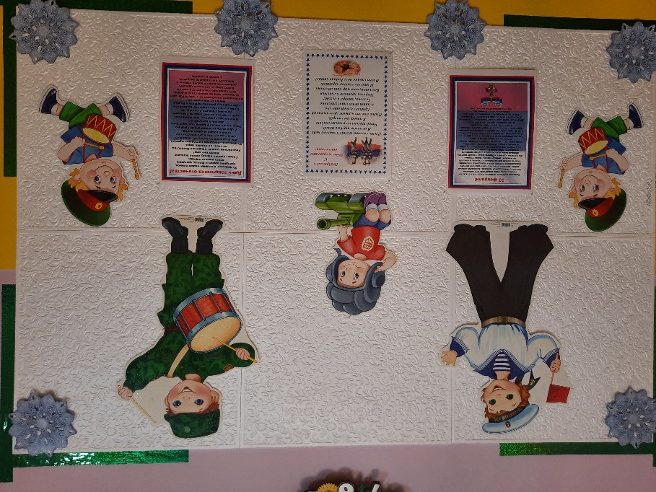
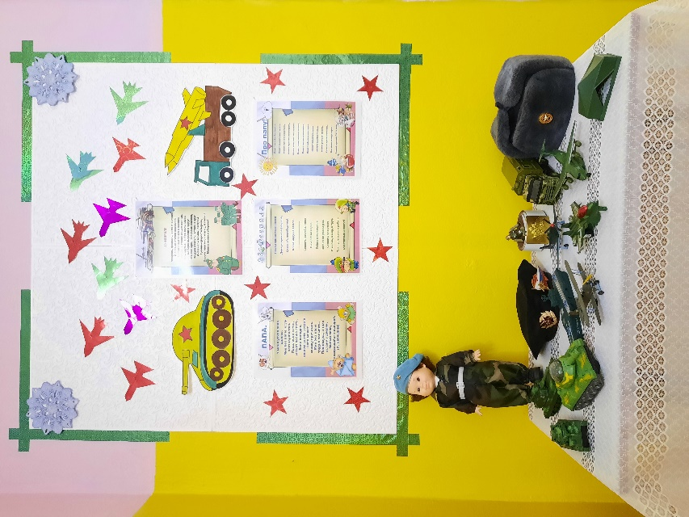

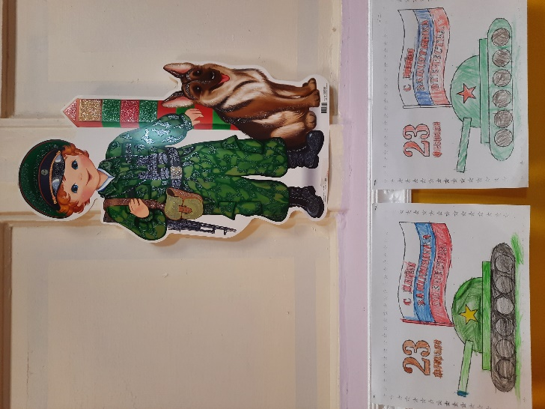
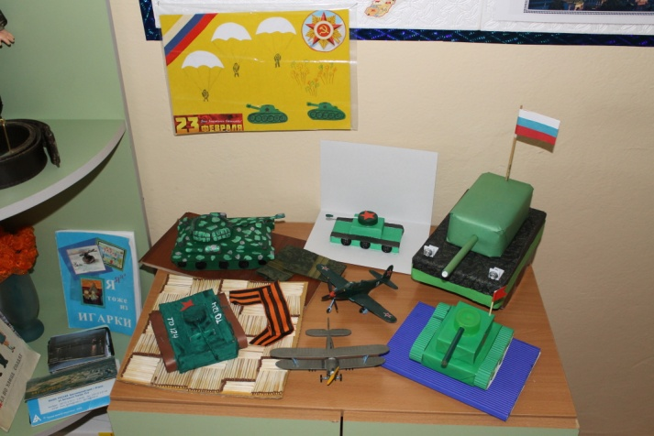

Тематическая выставка «День России»
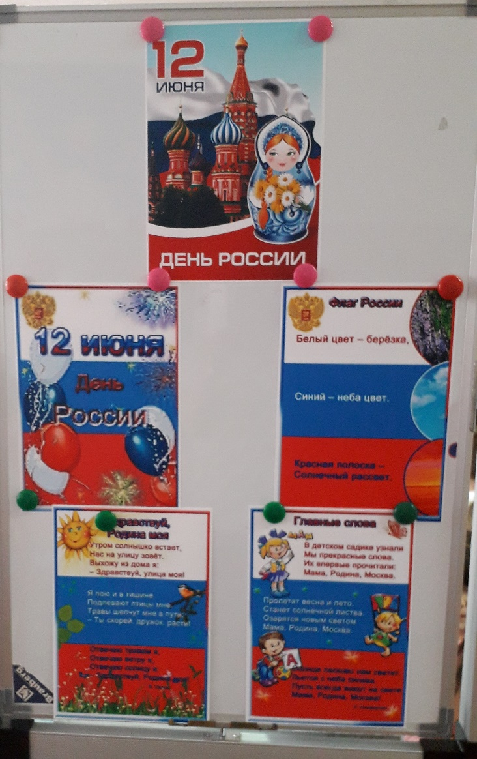

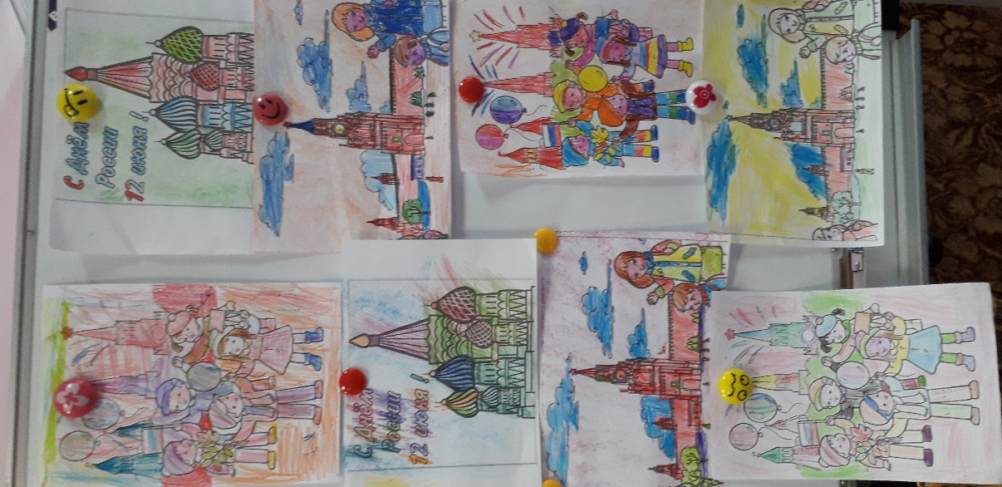

Тематическая выставка «22 июня – день памяти и скорби»
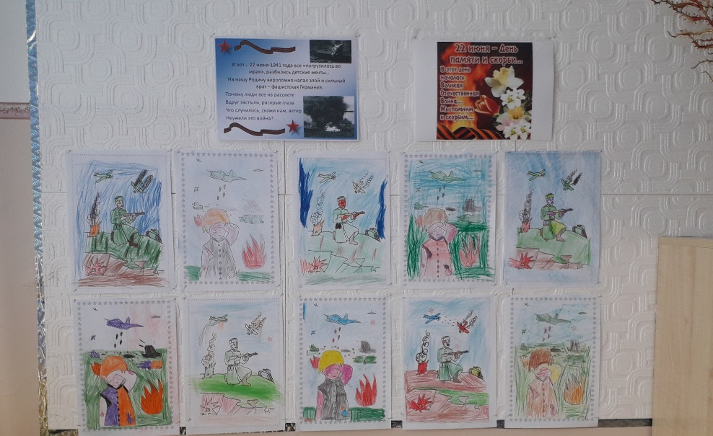

Выставка детского творчества «Животные нашего края»

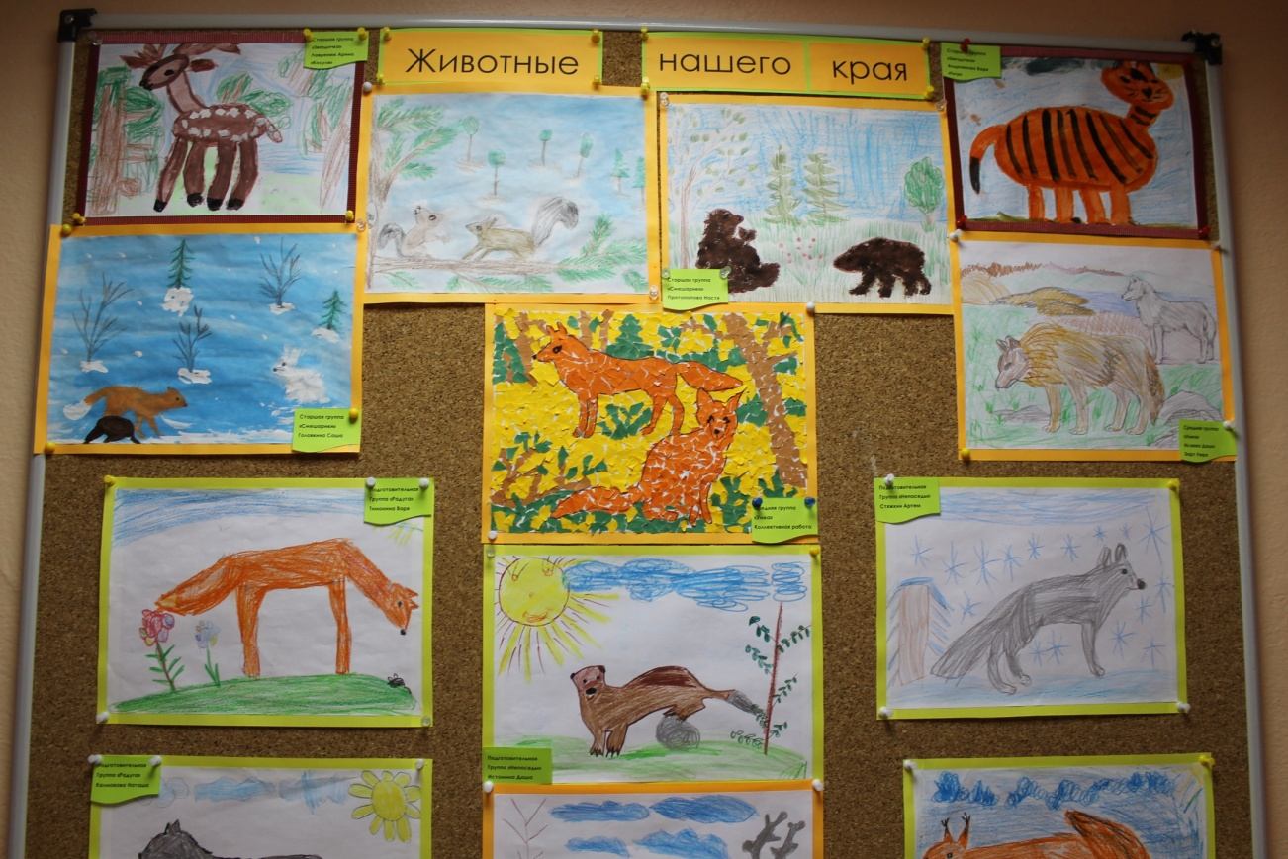

Мини-музей «Моя Родина»
